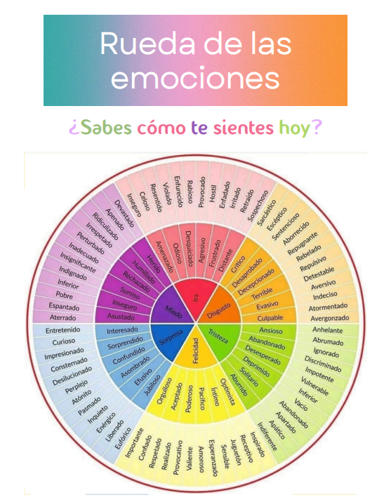

🧠💛 Conoce y comprende tus emociones

Las emociones forman parte de nuestra vida

Todas las personas sentimos emociones cada día. Algunas son agradables, como la alegría o la calma, y otras pueden ser más desagradables, como el miedo, la tristeza o la culpa. A veces, estas emociones se vuelven tan intensas que sentimos que nos dominan o nos bloquean.
Cuando eso ocurre, podemos empezar a verlas como algo malo o molesto. Incluso desearíamos que desaparecieran. Pero… ¿y si en lugar de luchar contra ellas, aprendiéramos a escucharlas?

🙋‍♀️ ¿Por qué no sirve intentar “eliminar” las emociones?
Muchas personas buscan ayuda pensando que deben dejar de sentir ansiedad, tristeza, rabia o vergüenza. Pero las emociones no son el problema. El problema suele estar en cómo las interpretamos o reaccionamos ante ellas.
🔁 Cuanto más tratamos de huir de una emoción, más fuerte se vuelve.
💡 En cambio, si la observamos con curiosidad, empezamos a recuperar el control.
Ejemplo:
“Si intento no sentir ansiedad antes de hablar en público, me tenso más. Pero si la reconozco y la uso como señal para prepararme, puede ayudarme.”

✍️ ¿Y si en lugar de evitarlas, las escuchamos?
Registrar lo que pensamos, sentimos y hacemos cuando aparece una emoción nos ayuda a:
- Entender qué nos está pasando.
- Reconocer lo que necesitamos.
- Tomar decisiones más alineadas con lo que valoramos.
🌱 Las emociones no son enemigas. Son mensajeras. Nos hablan de nuestras necesidades, deseos, heridas y límites.

🧭 ¿Por qué es importante ponerle nombre a lo que sentimos?
Nombrar lo que sentimos no es un simple ejercicio intelectual: es una herramienta muy valiosa de regulación emocional. Cuando somos capaces de identificar y etiquetar con precisión nuestras emociones, activamos regiones del cerebro que ayudan a calmarlas, y ganamos claridad sobre cómo actuar.
🧭 Poner nombre a la emoción es como encender una linterna en medio de la niebla: nos orienta.
Beneficios de etiquetar la emoción:
- Nos ayuda a distinguir entre lo que sentimos realmente y lo que creemos que sentimos.
- Mejora nuestra comunicación con los demás (y con nosotros mismos).
- Disminuye la intensidad emocional.
- Facilita la toma de decisiones y el autocuidado.
Ejemplo:
“En lugar de decir ‘me siento mal’, poder decir ‘siento frustración porque no me han tenido en cuenta’ nos permite entender qué necesitamos.”

⬇️

🎨 La rueda de las emociones
A veces no es fácil saber con exactitud qué estamos sintiendo. Para eso, existen herramientas visuales como la rueda de las emociones, que nos ayudan a explorar con más detalle.
📍 Puedes usar esta imagen como una brújula emocional para identificar matices dentro de emociones básicas como el miedo, la tristeza o la alegría.
✅ Usa la rueda cuando quieras hacer una pausa y preguntarte:
“¿Cómo me siento realmente?” — y luego: “¿Qué necesito?”

🧩 ¿Qué compone una emoción?
Una emoción tiene tres componentes que se activan casi al mismo tiempo:
- Pensamientos: lo que nos decimos (“No puedo con esto”).
- Sensaciones físicas: lo que notamos en el cuerpo (nudo en el estómago, presión en el pecho…).
- Conductas: lo que hacemos (evitar, explotar, pedir ayuda, llorar…).
Cuando identificamos estas partes, podemos intervenir de forma más consciente.
📓 Al final de este folleto encontrarás un autorregistro que puedes utilizar como si fueses un detective emocional 🕵️, observando tus pensamientos, sensaciones y conductas. Esta herramienta te ayudará a conocerte mejor y a dar sentido a lo que sientes.

🌈 Conoce tus emociones una a una
😨 MIEDO
Es una señal de alarma. Aparece cuando percibimos una amenaza.
Ejemplo: “Si estoy cruzando una calle y veo un coche venir, el miedo me hace saltar a tiempo.”
También puede activarse frente a cosas que nos asustan sin ser peligrosas (viajar, hablar en público). Escucharlo sin que nos bloquee es clave.

😔 TRISTEZA
La tristeza surge ante una pérdida, un cambio o un deseo no cumplido.
Nos invita a parar, reflexionar y pedir apoyo.
Ejemplo: “Después de una ruptura, la tristeza me ayuda a valorar lo vivido y conectar con lo que necesito ahora.”
Es una emoción que nos conecta con el mundo interno.

😟 ANSIEDAD
La ansiedad nos prepara para un posible futuro peligroso.
Ejemplo: “Antes de una entrevista, la ansiedad me ayuda a prepararme y estar más alerta.”
Pero si se mantiene muy alta, nos desgasta. Podemos aprender a calmarla y entender su mensaje sin dejarnos arrastrar por ella.

😠 ENFADO
El enfado señala que algo nos ha hecho daño o ha sobrepasado nuestros límites.
Ejemplo: “Si alguien me trata con desprecio, mi enfado me recuerda que merezco respeto.”
No es lo mismo enfadarse que actuar con violencia. Podemos transformar el enfado en una respuesta firme y respetuosa.

😳 CULPA
Aparece cuando sentimos que hemos hecho daño o que no actuamos según nuestros valores.
Ejemplo: “Si grito a mi pareja, la culpa me ayuda a reparar el vínculo y pedir disculpas.”
Nos orienta hacia la responsabilidad, pero si se convierte en autoataque, deja de ser útil.

😞 VERGÜENZA
La vergüenza aparece cuando sentimos que somos inadecuados o que no cumplimos con un ideal.
Ejemplo: “Si hablo en público y me trabo, puedo sentir vergüenza y querer esconderme.”
Aunque puede ayudarnos a reflexionar, también puede bloquearnos o desconectarnos de los demás.

😊 EMOCIONES AGRADABLES
La alegría, la calma, el entusiasmo o el orgullo nos dan información sobre lo que valoramos.
Ejemplo: “Cuando paseo por la montaña y siento paz, reconozco que la naturaleza me nutre.”
Estas emociones nos guían hacia lo que nos da sentido. Es tan importante permitirnos sentirlas como aprender a regular las que son más difíciles.

🛠️ ¿Cómo validar y canalizar nuestras emociones?
Reconocer una emoción es solo el primer paso. Aprender a darle espacio y canalizarla de forma saludable es lo que nos permite regularnos. Aquí te dejo algunas ideas para empezar:

Emoción | Validar y permitir | Canalizar y cuidar
Miedo | “Es normal sentir miedo en esto” | Respiración, visualizaciones de seguridad, pedir apoyo
Tristeza | “Tiene sentido que esté triste por esto” | Llorar, escribir, estar en calma, compartirlo
Ansiedad | “Estoy nervioso, algo me importa mucho” | Anclajes corporales, enraizamiento, moverse, respirar
Enfado | “Algo me dolió o cruzó un límite” | Escribir, hablar con asertividad, soltar tensión física
Culpa | “Hice algo que no encaja con mis valores” | Reflexionar, pedir perdón, hacer reparación simbólica
Vergüenza | “Estoy sintiendo que no soy suficiente” | Autocompasión, reconectar con quien te valida
Alegría | “Esto me hace bien, merezco disfrutarlo” | Compartir, saborear el momento, recordarlo
🌿 A veces solo necesitamos detenernos, sentir y no juzgar. Otras veces, es útil expresar lo que sentimos con palabras, movimiento o creatividad.

🧘 ¡Recuerda!
Tus emociones no son errores.
Son señales.
Te muestran lo que valoras, lo que necesitas, lo que te duele y lo que te impulsa.
🌱 Aprender a escucharlas es un acto de autocuidado profundo.

Autorregistro📝

Día y hora | Situación ¿dónde estas o con quién? | Emoción | Pensamiento | Conducta | ¿Dónde lo sientes en el cuerpo?

